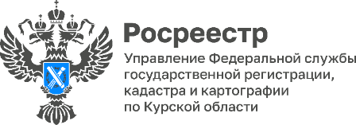 10.04.2023

В Курской области стартует новый сезон квест-экскурсии
«Сохраним геодезические пункты вместе»

С приходом весны и хорошей погоды Курский Росреестр снова приглашает всех желающих отправиться с нами в квест-экскурсию «Сохраним геодезические пункты вместе» по городу Курску. Старт будет дан уже в апреле.
На квесте-экскурсии участники проекта под модераторством специалистов Управления в области геодезии и картографии будут знакомиться с историческими справками, фотографиями и описаниями зданий – объектов культурного наследия федерального и регионального значения, в которых заложены геодезические пункты.
Любой заинтересованный житель и неравнодушный гражданин сможет сам найти и обследовать нивелирные пункты. Фотографии и видеоматериалы в комментариях приветствуются!
«Для того чтобы принять участие в квесте – экскурсии, вы можете написать нам под постом Вконтакте группы Управления Росреестра по Курской области, в личные сообщения группы или позвонить по телефону: 8 (4712) 51-30-70», - сообщила начальник отдела геодезии и картографии по Курской области Наталия Касьянова.
Напомним, что Курским Росреестром в августе 2022 года дан старт информационному проекту «Сохраним геодезические пункты вместе».
Основной целью проекта является популяризация знаний о геодезических пунктах и важности их сохранения среди интернет-аудитории на всей территории Российской Федерации с помощью «теории шести рукопожатий», используя хэштеги #CохранимГеодезическиеПунктыВместе, #СохранимГГС, #ГГСРоссии. Посты с запущенными Управлением хэштегами набрали за это время рекордное количество просмотров в социальных сетях – свыше 82 тысяч.

